РАЗРАБОТКА ФИЗИКО-ТЕХНОЛОГИЧЕСКОГО БАЗИСА ФОРМИРОВАНИЯ ФУНКЦИОНАЛЬНЫХ УСТРОЙСТВ ЭЛЕКТРОНИКИ И СЕНСОРНОЙ ТЕХНИКИ НА ОСНОВЕ УГЛЕРОДНЫХ НАНОТРУБОК
Более полувека кремний символизирует интеллектуальную мощь человечества, облаченную во множество различных «железок» и проводов. Ученые твердят, что кремниевая технология имеет свой предел и по мощности нарастающих вычислений и по энергоемкости. Однако что сможет его заменить в будущем? Нанотрубки являются новым материалом, который, возможно, станет альтернативой кремнию при производстве элементов электроники.
Углеродные нанотрубки являются относительно молодым открытием. Наука имеет дело с ними с 1991 года. Однако за это время удалось их достаточно изучить, чтобы не удивляться уникальным свойствам. Известные распространенные формы углерода: графит и алмаз - дали собрату свои лучшие свойства, но усиленные в десятки и сотни раз. С одной стороны, это проводимость, превышающая проводимость меди и сорбционная способность лучшая, нежели у активированного угля, с другой – прочность сравнимая с прочностью лучших сортов стали.
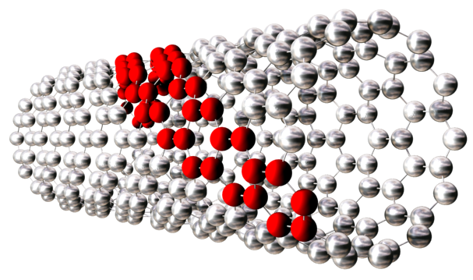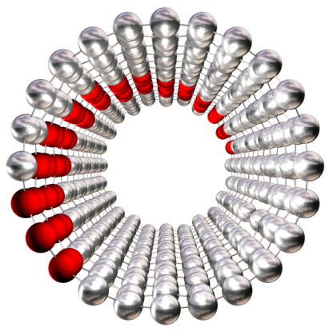

СХЕМАТИЧЕСОЕ ИЗОБРАЖЕНИЕ УГЛЕРОДНОЙ НАНОТРУБКИ
Чтобы понять, как получаются нанотрубки с различными свойствами, можно представить лист бумаги с рисунком в форме пчелиных сот, и в каждом узле шестиугольника расположен атом углерода – так выглядит одна графитовая плоскость. Свернув лист в цилиндр, так, чтобы совпали атомы по его шву, можно заметить, что вариантов такого соединения множество, причем можно варьировать, как угол сворачивания листа, так и диаметр получаемого цилиндра. Таким образом, получаются нанотрубки с различными свойствами, причем, примерно треть вариантов будет приводить к нанотрубкам с металлической проводимостью, а оставшиеся две трети вариантов будут образовывать нанотрубки с полупроводниковыми свойствами – свойства, которые являются основой функционирования современных «интеллектуальных» приборов. Минимальный диаметр нанотрубок составляет одну миллиардную долю метра (нанометр), однако длина их может достигать долей миллиметра.
Благодаря таким уникальным свойствам ученые пытаются внедрить нанотрубки во все области хозяйственной деятельности человека, предлагая на первый взгляд, фантастические варианты. Провода линий электропередачи, практически без потерь передающие ток по нанотрубкам, бронежилеты облегченного варианта с возможностью светопреломления, что должно, в перспективе, привести к созданию костюма-невидимки. И самый амбициозный и чаще других упоминающийся в печати проект – лифт до луны, удерживаемый тросами, сплетенными из нанотрубок оцененый.
Уже воплощенные или находящиеся на стадии внедрения проекты связаны с использованием нанотрубок в композитных материалах повышенной прочности, а также в источниках излучения (плоских дисплеях).
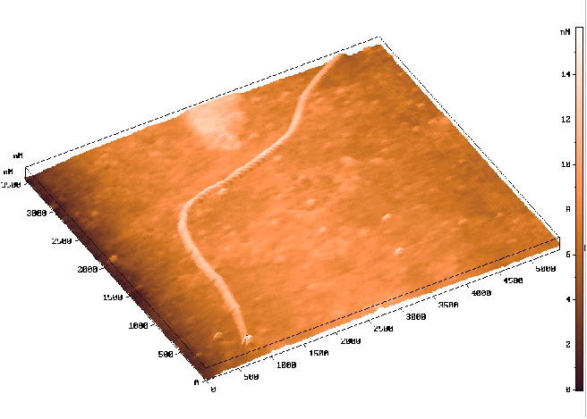
Первое АСМ-изображение углеродной нанотрубки, полученной методом холодной деструкции графита
В России нанотрубки также уверенно занимают лидирующие позиции в приоритетных направлениях исследований ученых. Однако, предпочтение российские ученые отдают в основном исследованию сорбционных свойств нанотрубок, в том числе, изучая возможные механизмы использования их в качестве топливных ячеек для хранения водорода. Разработкой электронных приложений занимается ограниченное количество научных групп.
В ЦКП НЭ занимаются исследованием «баллистического транспорта на основе квазиодномерных структур» более десяти лет: основное внимание сфокусировано на электрических характеристиках проводников с размерами в сечении порядка одного нанометра. Однако, модельными объектами ранее являлись различные органические молекулы и металлические сужения в тонких пленках. Так, еще в 1989 году наблюдалась квантовая природа проводимости наноразмерных органических проводников при комнатной температуре, тогда как ранее подобные измерения проводились только при температуре ниже –200ºС.
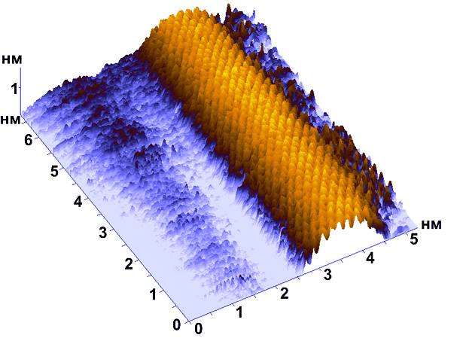
Атомная структура углеродных нанотрубок (СТМ)

И вот, в 2001 году были начаты эксперименты с нанотрубками. Была найдена лаборатория в России, занимавшаяся исследованием в области получения углеродных нанотрубок. На данный момент группа сотрудничает с несколькими институтами Москвы и Московской области, в которых отработан процесс производства нанотрубок с различными характеристиками. Также идет налаживание и собственного производства.
Как было отмечено выше, основные разработки ведутся в направлении применения нанотрубок в элементах будущей электроники. Диоды, транзисторы, логические ключи – простейшие элементы, обеспечивающие разнообразие функциональных возможностей современных компьютеров. Были реализованы прототипы данных элементов на основе углеродных нанотрубок, полупроводникового типа, которые в аналогичных схемах заменили кремний.
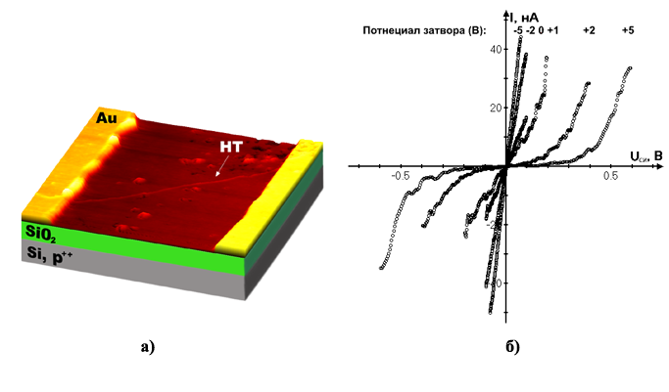
Транзистор на основе углеродной нанотрубке: а) – устройство; б) – семейство вольтамперных характеристик
Суть разработок заключается в том, что повышение быстродействия, а значит вычислительной мощности, и уменьшение энергопотребления (затрат на содержание современных компьютеров) связано с уменьшением размеров активных элементов транзисторов. Для этого разрабатываются новые производственные фабрики, стоимость которых превышает 1 млрд. долларов. Благодаря таким затратам, сейчас доступны вычислительные системы с характерным размером одного элемента 90 нм. Нанотрубки, как было отмечено, обладают размером, составляющим сотую часть данной величины. Созданные научной группой элементы, однако, вынуждены использовать современные российские технологии.
В ЦКП НЭ получены транзисторные «мутанты», имеющие ширину рабочего канала порядка 1 нм, однако электроды, обеспечивающие электрический контакт для проведения измерений, имеют размер, на три порядка больший. Такие элементы пока обладают низким коэффициентом передачи, однако, повысить его можно за счет уменьшения расстояния между электродами. Ширина самого канала, равная 1 нм не изменится – именно она определяет необходимые преимущества новых элементов.
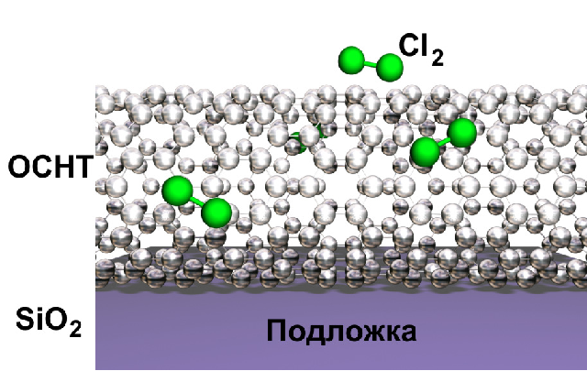
Схематическое изображение нанотрубки, окруженной молекулами хлора

Проводимостью нанотрубок можно управлять не только используя внешнее электрическое поле (то есть в транзисторах). Очень сильно электрические характеристики нанотрубок зависят от окружающей их атмосферы – а это прямой путь к применению их в сенсорах различных химических веществ. При этом, решается проблема влияния объема в современных датчиках, в которых взаимодействие чувствительного материала с окружающей средой происходит через поверхность, тогда как весь объем практически не «чувствует» изменений. В традиционных сенсорах приходится разрабатывать методы по созданию тонких пленок, или увеличения пористости для повышения вклада поверхности в общие электрофизические характеристики. В отличие от большинства имеющихся сенсоров, объем нанотрубок одновременно является и поверхностью, поэтому присутствие нескольких молекул детектируемого газа может значительно изменить проводимость нанотрубки. Таким образом, возникает реальная возможность обнаружения минимального количества вещества, в том числе, и в атмосфере - своеобразный «нанонос». В ЦКП НЭ была продемонстрирована чувствительность датчиков к парам спиртов и малым концентрациям хлора в атмосфере. Работы продолжаются в направления селективности – распознавания одного или нескольких видов газов в общем фоне. Здесь можно пойти традиционным путем: покрывая нанотрубки селективными к определенному виду газов молекулами, либо использовать особенности нанотрубок. Почти все вещества для нанотрубок разделяются на доноры либо акцепторы, т.е. при соприкосновении с нанотрубкой они отдают, либо принимают ее электроны. Причем, для каждого характерен свой энергетический уровень, а это значит, что количество электронов отбираемых, например хлором, отличается от того количества, которое способен взять кислород. Другой путь – акустический. Для этого нанотрубку надо растянуть в висячем положении, закрепив только по краям. Так как нанотрубка имеет счетное количество атомов, то присутствие молекул, различающихся по массе веществ, может привести к сдвигу резонансного пика колебаний и нанотрубная струна будет «звучать» по-разному, в зависимости от присутствия на ней молекул того или иного вещества.
Однако, данные работы находятся в самом начале своего развития. Нанотрубки все еще продолжают удивлять ученых своими новыми интересными свойствами, что дает надежду на их применение в элементах будущей электронной техники.

МОБИЛЬНЫЕ НАНОСЕНСОРЫ
Разрабатываются методы и аппаратные средства мобильного мониторинга состава окружающей среды на предмет наличия отравляющих и загрязняющих веществ в местах массового скопления людей на основе наносистемных средств анализа атмосферы и электронно-механических устройств, выполняющих сложные пространственные перемещения.
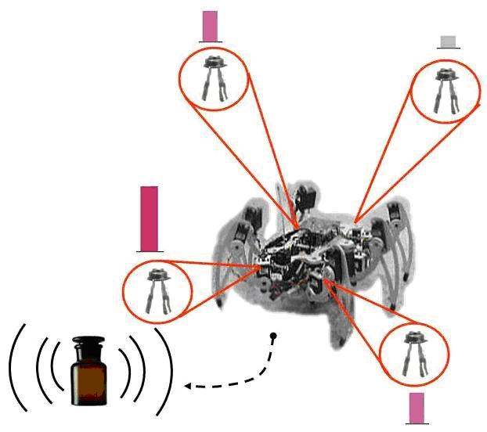

ИССЛЕДОВАНИЯ
- 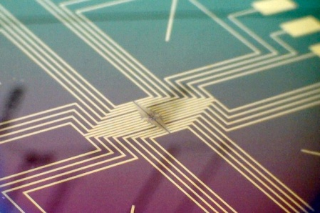

МЛЭ выращенные однослойные и многослойные структуры GaN, AlN, AlxGa1-xN на подложках: Si(111), GaN-Template/Si(111), Сапфир Al2O3 (0001), Template/Al2O3 (0001), 6H-SiC, AlN с-plane Применение: для создания транзисторных HEMT структур, туннельно-резонансных диодов и акустоэлектрических устройств и других электронных устройств на квантовых эффектах.

GaN-template( GaN-заготовка) Характеристика Значение Тип проводимости i-type n-type Размер пластин 2” , ϕ50,8 мм Ориентация (0001) C-ось, ±1° Удельное сопротивление > 106 Ом·см 0,5 Ом·см Плотность дислокаций 108 см-2 Обработка поверхности epi-ready (готовы к эпитаксии) Шероховатость поверхности 1-3 нм Полезная поверхность >90% Упаковка Бокс под 1 подложку Толщина слоя 2 м

AlN-template( AlN-заготовка) Характеристика Значение Тип проводимости i-type Размер пластин 2” , ϕ 50,8 мм Ориентация (0001) C-ось, ±1° Удельное сопротивление > 106 Ом·см Плотность дислокаций 108 см-2 Обработка поверхности epi-ready (готовы к эпитаксии) Шероховатость поверхности 1-3 нм Полезная поверхность >90% Упаковка Бокс под 1 подложку Толщина 2 мкм

Пример гетероструктуры для HEMT Метод изготовления NH3-MBE Диаметр 50,8 мм Тип подложки Al2O3 (0001), 6H-SiC Пример для структуры слоёв Al0.33Ga0.67N 10÷28 нм AlN-spacer 2 нм GaN 2000 нм grad AlxGa1-xN 210 нм AlN 500 нм Substrate Концентрация носителей 1,25·1013 см-2 Подвижность носителей ≥1600 см2 /В·с Слоевое сопротивление 350 Ом/□ Пример готовой топологии для HEMT

УСТАНОВКА РОСТА УГЛЕРОДНЫХ НАНОТРУБОК CVDOMNA
Резюме
На сегодняшний день обозначены перспективы применения углеродных нанотрубок в композитах, наноэлектромеханических системах, датчиках и межсоединениях. Наиболее привлекательным методом получения углеродных нанотрубок являются процессы каталитического пиролиза из соображения внедрения в электронную технологию. Процессы каталитического пиролиза позволяют синтезировать нанотрубки с заданной ориентацией относительно других структурных компонентов.
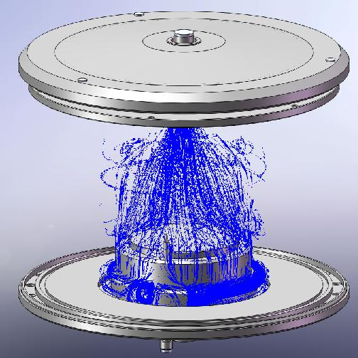
Рис.1. Поток парогазовой смеси в реакторе
Испарительные методы (дуга, абляция) не позволяют вырастить нанотрубки в заданном месте, однако получаемый такими методами материал может быть нанесён на подложку и использован по назначению, в таком случае положение нанотрубок не контролируется. Задачи, на решение которых направлена настоящая работа, занимают своё место в общей картине работ по технологии материала углеродных нанотрубок. В настоящее время ведутся исследования по технологии синтеза нанотрубного материала с учитыванием роли катализатора, как при самом синтезе, так и позиционировании нанотрубок относительно других структурных компонент.

Задачи
1. Катализаторы специального назначения
Не каждое вещество может являться катализатором для синтеза углеродных нанотрубок, но их количество ограничено фундаментальными требованиями к ним:
- максимально развитая поверхность;
- энергия смешения с углеродом: 0<ω<2kT;
- прямое эвтектическое равновесие с углеродом
- хорошая адсорбция к углероду;
- не пассивироваться в диапазоне технологических условий.
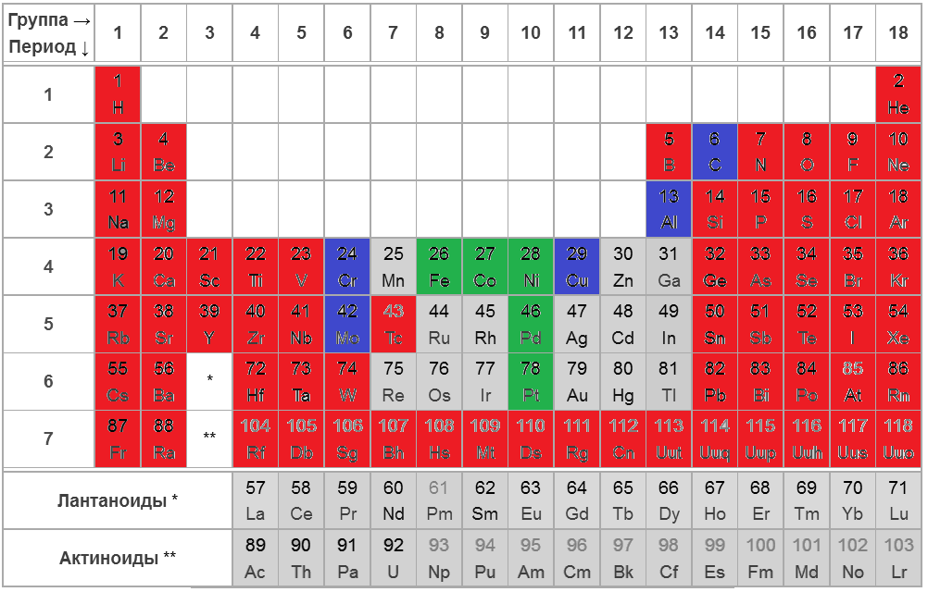
Таблица Менделеева. Красным – некатализаторы. Зелёным – известные катализаторы. Синим – катализаторы в особых условиях и Серым возможные катализаторы
Катализаторы могут быть найдены либо среди возможных катализаторов, так и в новом виде исполненных известных катализаторах. Поскольку именно катализатор определяет свойства выращенной из него нанотрубки эта задача поиска специальных катализаторов задающих свойства нанотрубок является принципиально важной.
2. Механизм роста углеродных нанотрубок
В нашем случае этанол, попадая в камеру, разлагается с образованием монооксида углерода. Образовавшийся монооксида углерода адсорбируют на поверхности частицы катализатора, на которых происходит диспропорционирование молекул на раствояющийся в катализаторе углерод и углексилый газ. Процесс происходит до появления равновесного состояния системы «раствор углерода в катализаторе» – «квазижидкий адсорбат монооксида углерода». Частица катализатора, в которой растворяется углерод, плавает в капле собственного адсорбата монооксида углерода. При охлаждении, углерод, растворенный в частице, начинает «выходить» из нее и углерод десорбируется с капли. Капля, двигаясь по поверхности, оставляет за собой десорбированный углерод, в виде углеродной нанотрубки.
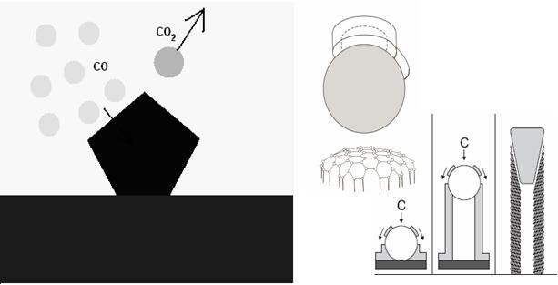
Схема роста углеродных нанотрубок

При растворении углерода в частице катализатора – она охлаждается, при дерастворении – она нагревается, если в конце дерастворения углерода частица катализатора не пассивируется углеродной плёнкой, то при условии наличия активных углеродсодержащих молекул в газовой фазе ничего не запрещает повторить процесс растворения-дерастворения с ростом старой углеродной нанотрубки или инициировать рост новой. Последовательный нагрев и охлаждение неравносильны, потому что растворение происходит поатомно, а дерастворение – покластерно. Исследование этого процесса позволит не только моделировать свойства катализатора под требуемые задачи, но и дать ответ на вопрос – «Существует ли предел длины углеродной нанотрубки?».
3. Кинетика процесса синтеза углеродных нанотрубок
Движение парогазовой смеси в реакторе описывается изящной системой уравнений:
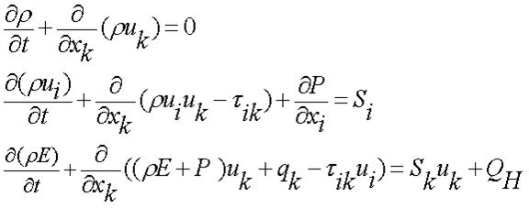
Базовая система элементарных потоков
где t – время, u – скорость текучей среды, p – ее плотность, P – давление текучей среды, Si– внешние массовые силы, действующие на единичную массу такой среды; E – полная энергия единичной массы такой среды, Q H– тепло, выделяемое тепловым источником в единичном объёме текучей среды, – тензор вязких сдвиговых напряжений, qi– диффузионный тепловой поток (нижние индексы означают суммирование по трём координатным направлениям).
В то же время в реакторе проходит ряд реакций:
Реакция | , мДж
3O₂+C₂H₅OH=2CO₂+3H₂O | -11,440
C₂H₅OH=2C+H₂O+2H₂ | -0,216
2C₂H₅OH=4C+O₂+5H₂ | 0,349
2O₂+C₂H₅OH=2CO+3H₂O | -9,951
2CO=CO₂+C | -2,066
C₂H₅OH=CO+3H₂+C | 0,054
Свободные энергии химических реакций
Полное обобщение газодинамики и химической кинетики технологического процесса синтеза углеродных нанотрубок позволит вывести техпроцесс на максимальные характеристики по его эффективности.
4. Интеркаляция металлов в углеродные нанотрубки
Использование углеродных нанотрубок в качестве носителей материалов гарантирует их химическую защищённость от внешней среды. В нашей лаборатории было обнаружено, что материалы, участвующие в синтезе углеродных нанотрубок, всегда попадают во внутреннюю полость нанотрубки.
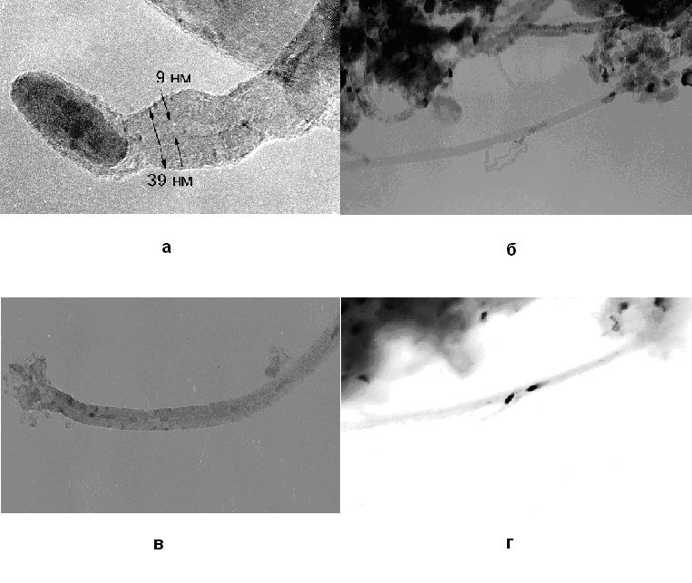

ПЭМ-изображения углеродных нанотрубок. а) -нанотрубка выросшая на несферической частице катализатора, б) -ПЭМ изображение нанотрубки с интеркалятом внутри, в) -ПЭМ изображение нанотрубки на конце которой произошло разрушение частицы которое повлекло за собой рост более мелких нанотрубок, г) -ПЭМ изображение нанотрубки, представленной на рисунке 2б, в рефлексе никеля.

НАНОТЕХНОЛОГИЧЕСКИЙ КОМПЛЕКС НАНОФАБ 100
Нанотехнологические комплексы (НТК) семейства НаноФаб 100 имеют модульную конструкцию и могут быть использованы как для исследовательских целей в различных областях нанотехнологии (микро- и наноэлектроника, нанофотоника, наноматериаловедение и пр.), так и для мелкосерийного производства наноструктур, наноэлементов и наноустройств.
НТК Нанофаб состоит из трех основных модулей, соединенных единой транспортной вакуумной системой, позволяющей транспортировать между модулями пластины диаметром до 100 мм:
- модуль молекулярно-лучевой эпитаксии (МЛЭ) для формирования гетрострукутр на основе GaN/AlGaN гетероструктур;
- модуль совмещенных фокусированного ионного пучка (ФИП) и сканирующего элеткронного микроскопа (СЭМ);
- модуль вакуумного атомно-силового микроскопа (АСМ).
Также в состав модуля входят камера прогрев пластин, камера высокотемпературного вакуумного отжига, камера загрузки и камера смены зондов АСМ.
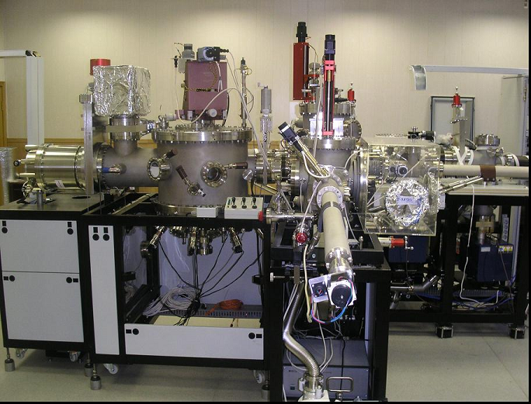
Модуль молекулярно-лучевой эпитаксии
Основные параметры нитридного модуля МЛЭ (Изготовитель SemiTech).
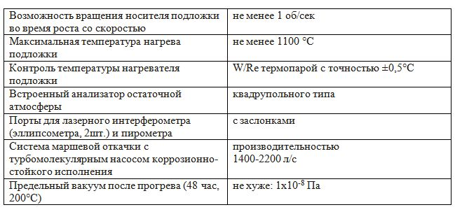

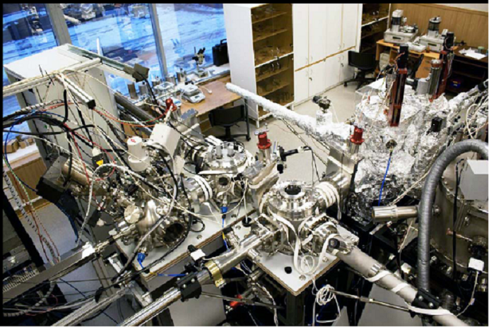
Модуль фокусированного ионного пучка и сканирующего электронного микроскопа
Основные параметры сверхвысоковакуумного модуля ФИП
(изготовитель колонки ФИП Orsay Physics)
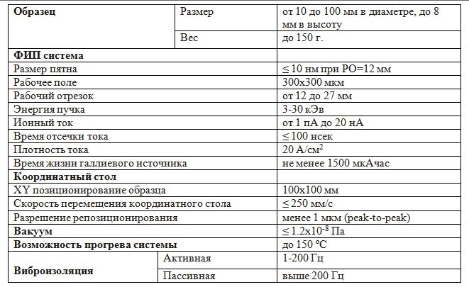

АНАЛИЗАТОР УДЕЛЬНОЙ ПОВЕРХНОСТИ СОРБТОМЕТР-М
Резюме
Основными методами определения величин адсорбции являются объемный, весовой методы и метод тепловой десорбции. Сравнивая данные методы и оборудование для них, можно сделать вывод, что наиболее удобным методом для изучения адсорбционных свойств катализаторов и адсорбентов является метод тепловой десорбции. Он обладают рядом преимуществ по сравнению со статическими методами: не требует вакуумной аппаратуры, прост в монтаже, позволяет избавиться от ртути – используемой в стандартных методах и, что наиболее важно, легко поддается автоматизации, что в значительной степени определяет его высокую производительность.
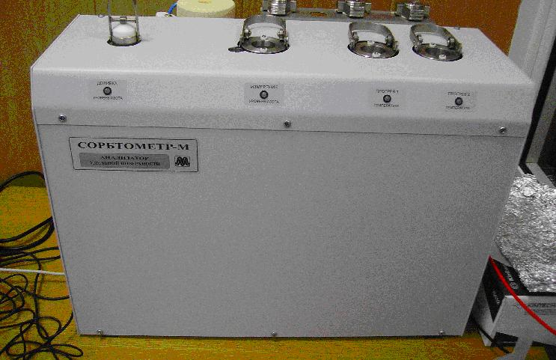
Сорбометр
Принцип работы анализатора основан на использовании метода тепловой десорбции газа-адсорбата (азота) с поверхности исследуемых материалов в динамических условиях. В этом методе через адсорбер с размещенным в нем образцом пропускают стационарный поток гелий-азотной смеси (далее – газовая смесь) с заданным составом.
Перед началом испытаний образца проводится его дегазация, заключающаяся в прогреве образца в стационарном потоке газа при заданной температуре с целью удаления с поверхности образца ранее адсорбированных газов.
В ходе испытаний выполняются следующие операции:
- установление заданного состава газовой смеси;
- адсорбция газа-адсорбата на поверхность образца из потока газовой смеси при температуре жидкого азота до установления равновесия между содержанием газа-адсорбата в газовой и адсорбционной фазах;
- десорбция газа-адсорбата в поток газовой смеси при нагревании образца до температуры полной десорбции газа-адсорбата.
В ходе процессов адсорбции-десорбции объемная доля газа-адсорбата в смеси изменяется, что регистрируется с помощью детектора теплопроводности (ДТП). Выходным рабочим сигналом ДТП является преобразованный в электрический сигнал пик повышенной концентрации газа-адсорбата при его тепловой десорбции с поверхности образца. Площадь этого пика пропорциональна объему газа-адсорбата, десорбированного с образца.
Таким образом, в результате испытаний образца измеряется объем газа-адсорбата, поглощенного образцом при охлаждении (адсорбция) и десорбированного при нагревании. В результате измерений объема газа, адсорбированного при температуре жидкого азота при различном пропорциональном составе газовой смеси получается изотерма адсорбции-десорбции.

Задачи
Не смотря на то, что задачи сорбометрии весьма однообразны – это исследование пористости образца, именно сорбционные характеристики лучше всего показывают внутреннюю структуру материала. Можно привести такой пример:
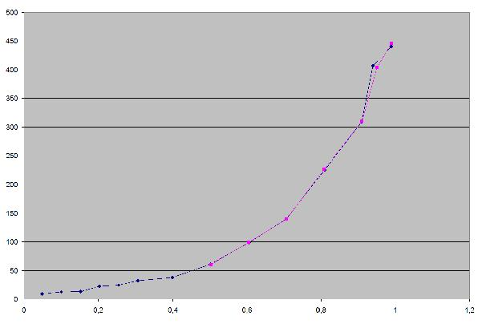
Сорбционная кривая пористого анодного оксида алюминия
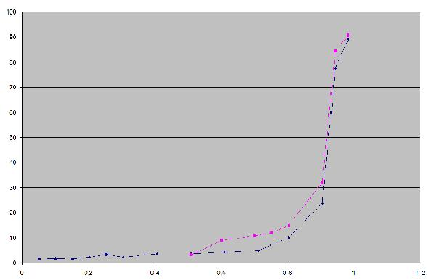
Сорбционная кривая пористого анодного оксида титана
Кривая ПАОТ в отличии от кривой ПАОА имеет гистерезис который указывает на то что в образце ПАОТ есть сквозные поры, а отсутствие гистерезиса на ПАОА говорит что этот материал сквозных пор не имеет.
Таким образом, основное направление исследований – это изучение пористых наноструктур.

УСТАНОВКА ТЕРМОГРАВИМЕТРИЧЕСКОГО АНАЛИЗА STA 449 F3 JUPITER
Резюме
Синхронный термический анализ (СТА) сочетает в себе два базовых метода: термогравиметрии и дифференциальной сканирующей калориметрии. Термогравиметрия – это отслеживание изменения массы образца в зависимости от температуры при нагреве в активной среде или вакууме.
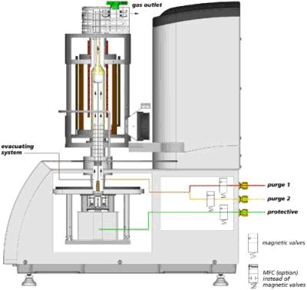
Установка СТА
Дифференциальная сканирующая калориметрия – это измерение тепловых потоков выделяемых или поглощаемых образцом при различных температурах в процессе нагрева.
В совокупности оба эти метода дают универсальную характеристику всех процессов происходящих в материале и тем самым позволяют полностью описать все свойства материала. По своей сути расшифровка показаний СТА мало отличается от того, чем занимается охотник, ища следы зверя, или криминалист, анализируя улики оставленные преступником. Ниже приведён пример пробного исследования для ОАО «ИСС им. Решетнёва»
Пример исследования
Образец 1.
Мягкая фольга металлического цвета (алюминий) с тёмными разводами на одной из сторон. Образец имеет отметку – «после бомбардировки». Масса образца 1,910800 ± 0,000125 мг.

Образец 2.
Мягкая, блестящая, чистая фольга металлического цвета (алюминий) с тёмными разводами на одной из сторон. Образец имеет отметку – «после бомбардировки». Масса образца 1,393600 ± 0,000125 мг.

Методика измерения.
По причине наличия тёмной субстанции неизвестной природы использовалась стандартная для таких случаев защитная газовая смесь, пропускаемая через измерительную систему 100 мл/мин – сухого азота и 50 мл/мин воздуха. Поток защищает измерительную систему от агрессивных паров и аэрозолей, небольшая примесь кислорода в смеси, обеспечиваемая воздухом, пассивирует активные компоненты, выделяющиеся в процессе измерения.
Образцы нагревались и охлаждались со скоростью 15 С/мин по температурной программе (Рис.1.).
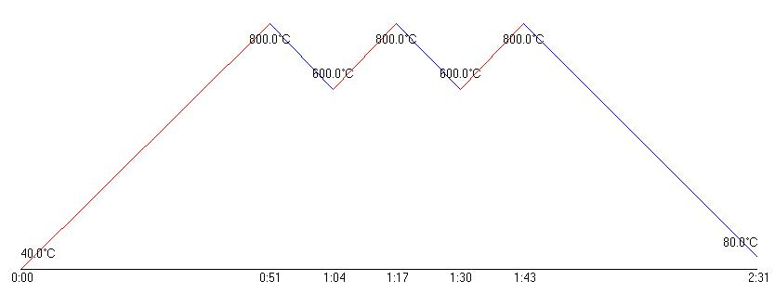
Рис.1. Температурная программа испытаний образца
В процессе измерения снимались данные о массе образца и о тепловом потоке исходящем/поглощающем материалом образца.
Анализ образца 1.
Первичные флуктуации на графике (Рис.2) связаны с ошибкой совмещения корректировочной и измерительной кривой. Природа ошибки не ясна, по-видимому, сказался малый опыт оператора.
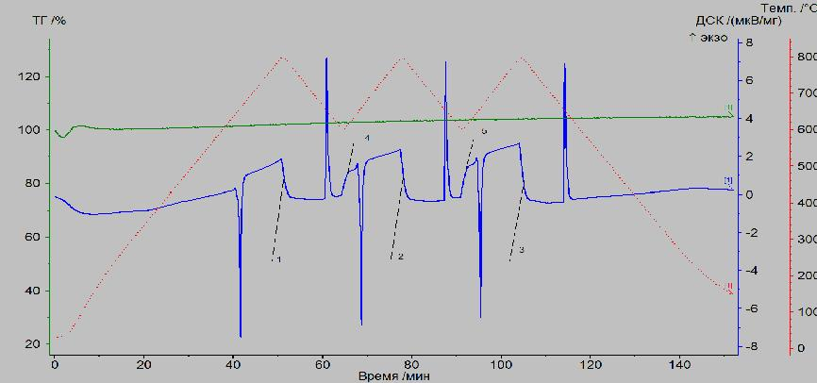
Рис.2. Временная зависимость температуры (красный), массы (зелёный) и теплового потока (синий)
Небольшой рост массы образца связан с его окислением. Перепады теплового потока 1,2,3 обусловлены переключением в режим охлаждения, перепады 4 и 5 обусловлены переключением в режим нагрева.
На графике (Рис.2) видны шесть пиков плавления/кристаллизации образца, соответствующих температуре 660 °С. Тренд их убыли так же связан с окислением образца в рабочем газе. Рассмотрим их подробнее (Рис.3).
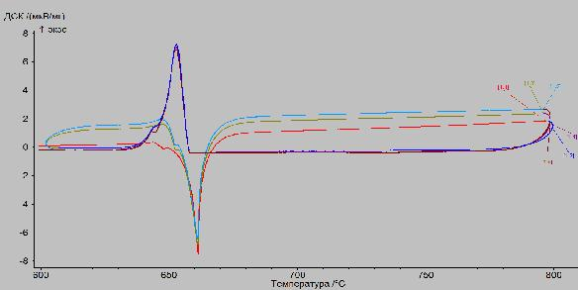
Рис.3. Температурная зависимость теплового потока. В квадратных скобках вторая цифра – номер сегмента температурной программы. Нечётные – сегмент нагрева, чётные – сегмент охлаждения (см. программу). Сегменты нагрева читаются слева – направо, сегменты охлаждения читаются справа - налево
Разница температур плавления (661,3 °С) и кристаллизации (652,7 °С) связана с теплоёмкостью корундового тигля, который для плавления образца внутри нужно чуть-чуть перегреть, а для кристаллизации чуть-чуть охладить. Перед пиками плавления и после пиков кристаллизации наблюдаются дополнительные пики, обусловленные плавлением/кристаллизацией некой примеси. Также перед пиками плавления наблюдается «диффузионный» бугор, связанный с выделением энергии при агрегации примеси. Повторение этого бугра на последующей итерации связано с тем, что некая примесь хорошо растворяется в расплавленном алюминии и кристаллизуется однородно с алюминием, что вызывает агрегацию этой примеси заново. Рассмотрим дополнительные пики подробнее (Рис.4.)
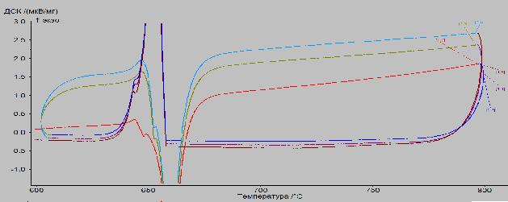
Рис.4. Температурная зависимость теплового потока. В квадратных скобках вторая цифра – номер сегмента температурной программы. Нечётные – сегмент нагрева, чётные – сегмент охлаждения (см. программу). Сегменты нагрева читаются слева – направо, сегменты охлаждения читаются справа - налево
Все дополнительные пики повторяются за исключением пика на графике 1.1, что указывает на то, что изначально образец 1 содержал некоторую текстуру примеси.
Масса образца после окончания измерений составила 2,003665 ± 0,000125 мг, прибыток массы составил 0,092865 ± 0,000125 мг
Анализ образца 2.
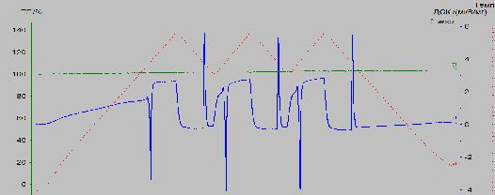
Рис.5. Временная зависимость температуры (красный), массы (зелёный) и теплового потока (синий)
Общий вид исполнения температурной программы согласуется с образцом 1. На графике (Рис.5) видны шесть пиков плавления/кристаллизации образца, соответствующих температуре 660 °С. Масса образца после окончания измерений составила 1,445720 ± 0,000125 мг, прибыток массы составил 0,052120 ± 0,000125 мг. Интересным является тот факт, что в этом образце первый пик плавления меньше второго, а второй больше третьего, если последнее согласуется с образцом 1, то первый факт – нет. Такую разницу пиков принято связывать с энергией механических напряжений в образце. В данном случае, эти напряжения связаны, вероятно, с текстурой прокатки алюминиевой фольги.
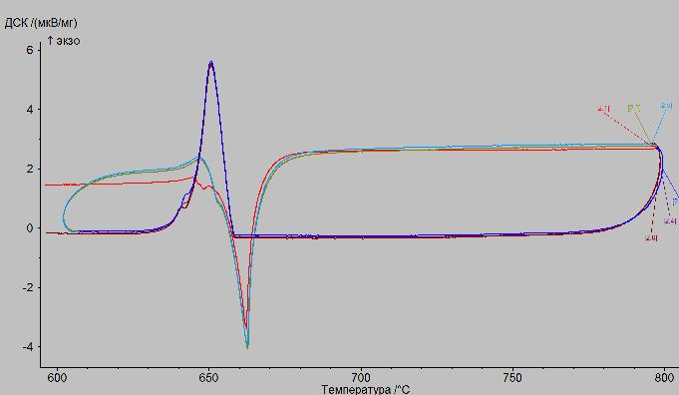
Рис.6. Температурная зависимость теплового потока. В квадратных скобках вторая цифра – номер сегмента температурной программы. Нечётные – сегмент нагрева, чётные – сегмент охлаждения (см. программу). Сегменты нагрева читаются слева – направо, сегменты охлаждения читаются справа – налево
График теплового потока вблизи точки плавления/кристаллизации, также существенно не отличается от образца 2 и в уточнении не нуждаются.

Результаты.
Измерения однозначно указывают на два различия между образцами. Во-первых, бомбардировка аргоном алюминия существенно релаксирует внутренние напряжения, сохраняя при этом текстуру примеси! Во-вторых, отличие абсолютного прибытка массы почти в два раза указывает, что ионная бомбардировка делает материал более химически активным, что, по сути, исключает образование плотного оксида при этой бомбардировке. Отдельно стоит отметить, что, несмотря на скромность прибыли массы (92 мкг – для образца 1 и 52 мкг для образца 2) прибор чётко указывает на разницу в этой прибыли при прочих равных условиях.

Обсуждение результатов.
Синхронный термический анализ предназначен для определения фазовых переходов при динамике нагрева образца. Целью нашей работы было выявление наличия кислорода в аргоновой плазме при обработке алюминия, по косвенным различиям в тепловой кривой, бомбардированного образца и исходного. Такими отличительными чертами могут быть: агрегация плёнки оксида – выражаемая через неповторяющийся диффузионный пик, отгонка адсорбата на оксиде – выражаемая через убыль массы и прибыль оксида в зависимости от активности материала в окислительной среде.
Результаты показывают на то, что ни диффузионного пика, ни убыли массы в бомбардированном образце не наблюдается. Это однозначно указывает на малую долю оксида на поверхности обработанного алюминия что, очевидно может быть обусловлено распылением материала поверхности при ионной бомбардировке. Однако же по химической активности материала мы получаем обратный эффект бомбардированный материал имеет большую химическую активность чем исходный. В связи с этим, наиболее вероятным представляется тот факт, что бомбардированный образец не имеет оксида на поверхности существенно большей, чем исходный, но разупорядоченность материала способствует большей химической активности по сравнению с исходной.
Тёмная побежалость на образце по итогам измерения вероятнее всего нужно отнести к локальному оплавлению поверхности из-за нагрева при бомбардировке поверхности. Аналогичная побежалость возникла на исходном образце после СТА-измерения, которое было связано с плавлением образца.

Задачи
Работа по освоению методов СТА только начата, и потому исследуемое поле очень широко, однако основное назначение – это структурное исследование углеродных наноматериалов.

МНОГОФУНКЦИОНАЛЬНЫЙ РЕНТГЕНОВСКИЙ КОМПЛЕКС «РИКОР-8»
«РИКОР-8» предназначен для фазового, структурного, элементного анализа кристаллических, поликристаллических и аморфных образцов. Уникальной особенностью является совмещение в одном приборе возможностей рентгеновского дифрактометра и рентгенофлуоресцентного спектрометра. Более подробная информация.
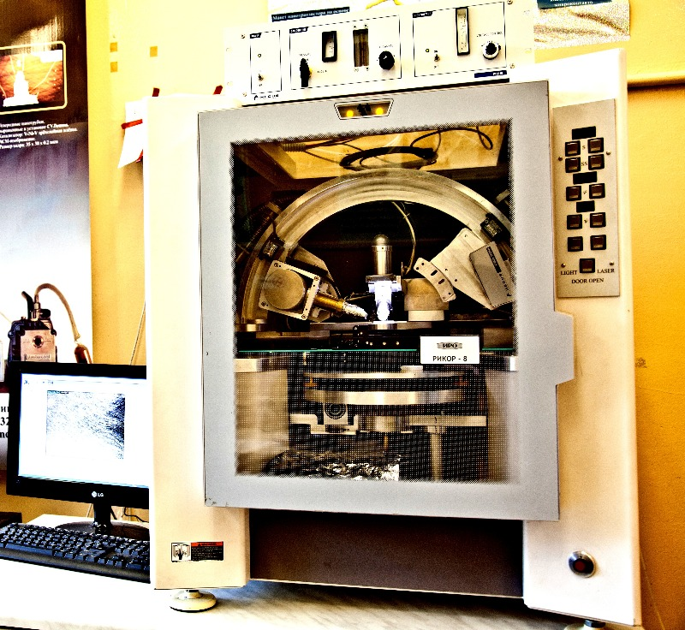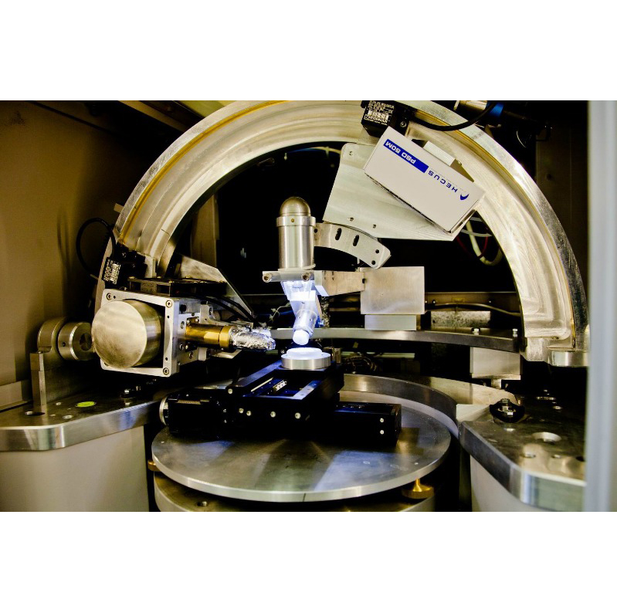

Общий вид прибора «РИКОР-8»
Дифракционные измерения
В рентгенооптической схеме дифрактометра использована монолитная поликапиллярная полулинза Кумахова, позволяющая значительно увеличить яркость зондирующего рентгеновского пучка при использовании маломощной рентгеновской трубки (менее 50 Вт) и провести его пространственное (вертикальное и горизонтальное) коллимирование с угловой расходимостью менее 3•10-3 рад, что обеспечивает высокое качество снимаемых дифрактограмм. На приборе установлен газоразрядный позиционно-чувствительный детектор, позволяющий сократить время снятия полного дифракционного спектра до единиц минут.
Ренгенофазовый анализ
Доступны качественный и количественный рентгенофазовый анализ многокомпонентных порошковых и поликристаллических образцов.
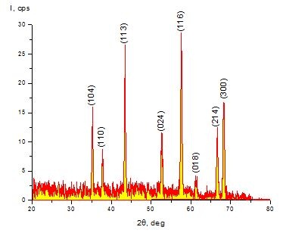

Дифрактограмма порошка корунда Al2O3.
Рентгеноструктурный анализ
Использование коллимирующей поликапиллярной полулинзы Кумахова позволяет проводить измерения в геометрии параллельного зондирующего пучка и получать информацию о структуре, составе, дефектности различных кристаллических образцов, гетероструктур и тонкопленочных наноструктур.
Доступны методики определения угла разориентации базовых срезов пластин и слитков монокристаллов, определения механических напряжений в монокристаллических и поликристаллических объемных и тонкопленочных образцах.

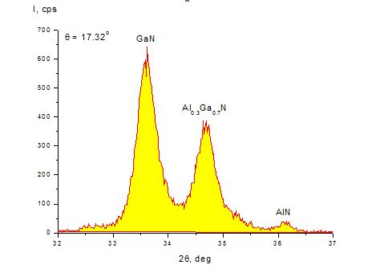

Дифрактограмма гетероструктуры GaN/AlxGa1-x/AlN, выращенной на подложке сапфира.
Рентгенофлуоресцентный анализ (РФА)
В приборе установлен отдельный рентгенофлуоресцентный спектрометрический канал, позволяющий проводить качественный и количественный элементный экспресс-анализ различных твердых, порошковых и жидких образцов.
Для фокусировки рентгеновского излучения от маломощной рентгеновской трубки с Ag анодом используется поликапиллярная линза Кумахова, за счет чего достигается локальность исследования ~50 мкм. Для позиционирования образца используется оптический микроскоп.
Анализируемые элементы от Mg до U (измерения проводятся на воздухе), предел обнаружения элементов (в зависимости от элемента) 0,003–100 %. Время исследования от 10 сек.

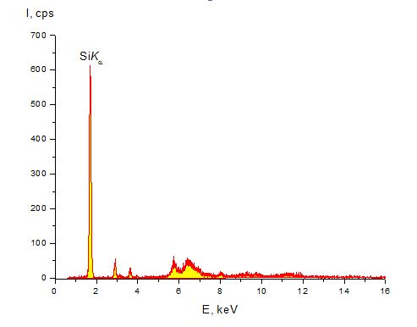

Рентгенофлуоресцентный спектр нанопорошка кремния.

Лаборатория cканирующей зондовой микроскопии
Опубликовано: 17 февраля 2006г. | Translate to english Версия для печати

Лаборатория сканирующей зондовой микроскопии создана в декабре 2005 года и является одной из базовых лабораторий кафедры нанотехнологии физического факультета РГУ. В лаборатории имеются 4 комплекта сканирующих зондовых микроскопов NanoEducator, специально разработанных фирмой НТ-МДТ (г. Зеленоград, Россия) для проведения лабораторных работ. Приборы ориентированы на студенческую аудиторию: они полностью управляются с помощью компьютера, имеют простой и наглядный интерфейс, анимационную поддержку, предполагают поэтапное освоение методик.
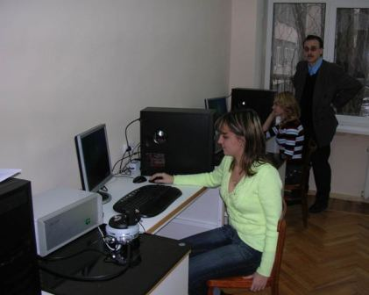
Сканирующая зондовая микроскопия (СЗМ) - один из мощных современных методов исследования морфологии и локальных свойств поверхности твердого тела с высоким пространственным разрешением. СЗМ NanoEducator позволяет реализовать две основные модификации сканирующего зондового микроскопа: сканирующий туннельный микроскоп и атомно-силовой микроскоп. Он может использоваться не только в учебных, но и в научных целях при исследованиях в области физики и технологии микро- и наноструктур, материаловедения, катализа, физики и химии полимеров, биофизики и др. На данном оборудовании студенты будут изучать основы зондовой сканирующей и атомно- силовой микроскопии, ознакомятся с методами зондовой нанотехнологии, выполнят цикл лабораторных работ, а также будут заниматься исследованиями различных нанообъектов и наноматериалов, выполняя курсовые и дипломные работы. С конструкцией и возможностями СЗМ NanoEducator можно ознакомиться на сайте фирмы производителя:www.ntmdt.com
Развитие сканирующей зондовой микроскопии послужило основой для развития нового направления нанотехнологии – зондовой нанотехнологии. Сканирующий туннельный микроскоп (СТМ) – первый из семейства зондовых микроскопов - был изобретен в 1981 году швейцарскими учеными Гердом Биннигом и Генрихом Рорером [1]. В своих работах они показали, что это достаточно простой и весьма эффективный способ исследования поверхности с пространственным разрешением вплоть до атомарного. В 1986 году за создание туннельного микроскопа Г. Биннигу и Г. Рореру была присуждена Нобелевская премия по физике
Среди методов создания наноструктур зондовые методы нанолитографии являются наиболее доступными. С момента создания сканирующего туннельного микроскопа, а затем и атомно-силового микроскопа сканирующие зондовые микроскопы из аналитических приборов превратились в инструменты локального модифицирования и структурирования материалов на нанометровом уровне. В сканирующем туннельном микроскопе при напряжении между игольчатым электродом и подложкой 5 В и зазоре между ними 0,5 нм возникают электрические поля приблизительно 108 В/см, сравнимые с внутриатомными. Основными факторами, определяющими процессы нанотехнологии, являются: локальные электрические поля, сравнимые с внутримолекулярными и атомными; сверхбольшие плотности токов и их электродинамическое воздействие; сверхплотные локальные потоки тепла, вызванные протекающими токами; локальные механические деформации. Раздельное или совместное действие этих факторов может приводить к заметной локальной модификации или структурированию материалов на нанометровом уровне.
При использовании СЗМ как источника электронов для экспонирования электронорезистов и последующего проявления в стандартных растворах достигается разрешение 50 нм [2].
Методом, основанным на переносе молекул с зонда на подложку посредством диффузии через мениск воды, соединяющий зонд и подложку, были сформированы линии до 12 нм на расстоянии 5 нм одна от другой [3].
За счет термомеханического стимулирования фазового перехода полимер-стекло обеспечивается формирование 100 нм углублений в пленках поликарбоната [4]. Термомеханическая литография является базовой идеей терабитных запоминающих устройств, пропагандируемых компанией IBM.
Широкое применение в зондовой литографии получил метод локального зондового окисления [5-6], который позволяет формировать оксидные области с типичными линейными размерами 3 нм.
Использование СТМ для локального управляемого межэлектродного поатомного массопереноса является, по-видимому, пока единственным способом получения предельной микроминиатюризации при создании наномерных объектов. Д. Эйглер и Э. Швайцер из корпорации IBM написали название своей фирмы с помощью 35 атомов инертного газа-ксенона, точно разместив его на очищенной в сверхвысоком вакууме и охлажденой до 4К поверхности никеля [7].

Сканирующий туннельный микроскоп
В сканирующем туннельном микроскопе (СТМ) [8-10] используется эффект туннелирования электронов между проводящими зондом и образцом при наличии внешнего напряжения; шириной туннельного перехода является расстояние между зондом и поверхностью образца. Между зондом и образцом прикладывается напряжение. Когда кончик зонда оказывается на расстоянии около 10 A от образца, электроны из образца начинают туннелировать через промежуток в иглу или, наоборот, в зависимости от знака напряжения
Возникающий в результате ток туннелирования изменяется с зазором зонд-образец экспоненциально и измеряется регистрирующим устройством.
Изображение рельефа поверхности в СТМ формируется двумя методами. По методу постоянного туннельного тока зонд перемещается вдоль поверхности, осуществляя растровое сканирование; при этом изменение напряжения на Z - электроде пьезоэлемента в цепи обратной связи (с большой точностью повторяющее рельеф поверхности образца) записывается в память компьютера в виде функции Z = f (x,y), а затем воспроизводится средствами компьютерной графики. Высокое пространственное разрешение СТМ определяется экспоненциальной зависимостью туннельного тока от расстояния до поверхности. Разрешение в направлении по нормали к поверхности достигает долей ангстрема. Латеральное же разрешение зависит от качества зонда и определяется, в основном, не макроскопическим радиусом кривизны кончика острия, а его атомарной структурой. Поскольку зависимость туннельного тока от расстояния экспоненциальная, то ток в этом случае течет, в основном, между поверхностью образца и выступающим атомом на кончике зонда.

Атомно-силовой микроскоп
Наиболее распространенным зондовым датчиком атомно-силового взаимодействия является пружинный кантилевер (от англ. cantilever - консоль) с расположенным на его конце зондом. Величина изгиба кантилевера, возникающего вследствие силового взаимодействия между образцом и зондом, измеряется с помощью оптической схемы регистрации. Принцип действия силового датчика основан на использовании атомных сил, действующих между атомами зонда и атомами образца [8-10]. При изменении силы зонд-образец меняется величина изгиба кантилевера, и такое изменение измеряется оптической системой регистрации. Таким образом, атомно-силовой датчик представляет собой чувствительный острийный зонд, позволяющий регистрировать силы взаимодействия между отдельным атомами. При сканировании образца в режиме const Z, зонд перемещается вдоль поверхности, при этом напряжение на Z-электроде сканера записывается в память компьютера в качестве рельефа поверхности. На рис.1 приведено АСМ изображение поверхности калибровочной решетки TGX1 в виде массива острых пиков, полученное с помощью прибора NanoEducator.
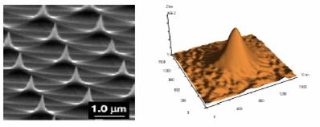
Рис.1. Электронно-микроскопическое (слева) и АСМ (справа), изображения прямоугольной калибровочной решетки TGX1 в виде массива острых пиков

Литература:
- Г. Бинниг, Г. Рорер. Сканирующая туннельная микроскопия – от рождения к юности – Нобелевские лекции по физике – 1996. УФН, т. 154 (1988), вып.2, с.261.
- H.T. Soh, K.W. Guarin, C.F. Quate. Scanning Probe Litography. Boston: Kluwer. 2001.
- C.A. Mirkin. Dip-pen nanolithography:automated fabrication of custom multicomponent,sub-100 nanometer surface architectures // MRS Bulletin.2001. v. 26. p.535-538.

Био-наноэлектронные интерфейсы

В настоящий момент актуальной является задача формирования био-нано-электронных систем для моделирования и исследования процессов, происходящих в живых органах и тканях на микро и наномасштабах, а также для формирования нового поколения гибридных электронных схем обеспечивающих сопряжение живых и неживых объектов для создания различных сенсорных систем, в том числе имплантируемых.
- 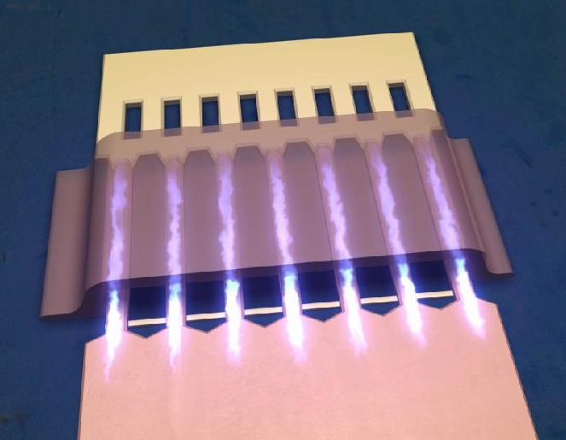

СВЧ электроника на основе (Al)GaN гетероструктур

Физические свойства нитридов металлов третьей группы делают их перспективными для создания многих электронных, акустоэлектронных и оптоэлектронных приборов. Наши исследования в области создания структур методами нанотехнологии позволили получить гетероструктуры с высокими значениями концентрации и подвижности электронов в двумерном электронном газе (2DEG). На их основе созданы транзисторы с высокой подвижностью электронов (HEMT), с плотностью тока более 1 А/мм. Результаты получены за счет высокой четкости гетерограниц в эпитаксиальной структуре. Умение формировать эпитаксиальные пленки с низкой плотностью дефектов на поверхности позволяет нам также создавать СВЧ акустоэлектрические преобразователи поверхностной акустической волны и приборы на их основе. Основным инструментом литографии в данном случае выступает фокусированный ионный пучок (FIB).
- 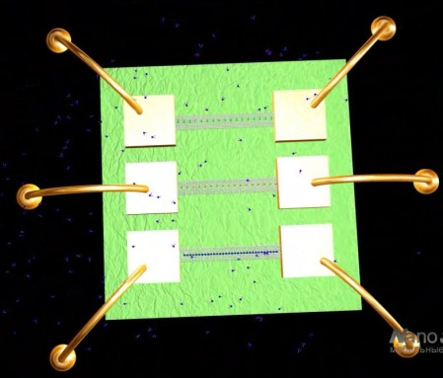

Наносенсоры - основа электронного носа

В Московском институте электронной техники работа над химическими сенсорами на основе наноматериалов была начата в 2006 году. Тогда же были получены первые результаты по чувствительности к хлору и аммиаку (2 молекулы хлора на миллион молекул воздуха – 2ppm). За время работы были реализованы несколько конструкций сенсоров. В частности постепенно пришло понимание того, что несмотря на несколько худшую чувствительность к сверхмалым концентрациям изучаемых газов, использование сетки из нанотрубок позволяет улучшить время отклика.
- 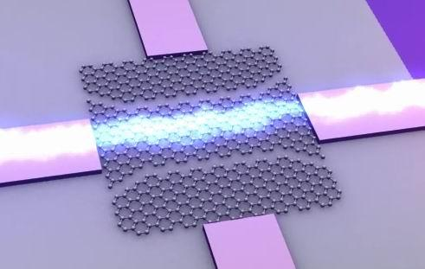

Разработка методов формирования и исследования электронных устройств на графенах.

Направленность работы, обусловлена актуальностью разработки методов формирования и исследования электронных устройств на основе графена. Поскольку основными требованиями к современным электронным устройствам, являются быстродействие и низкое энергопотребление, элементная база таких устройств должна основываться на материале с высокой подвижностью носителей заряда. В процессе исследований проводятся работы по выявлению оптимальных методов синтеза наноразмерных слоев графита, для последующего формирования на его основе различных элементов как микро-, так и наноэлектроники.
- 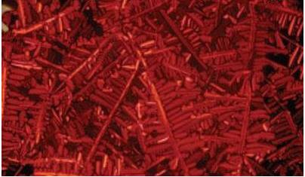

Молекулярные провода и органическая электроника

Поставленной задачей является исследование материалов органической и молекулярной электроники, что особо актуально в наше время. Изучаются особенности органических материалов и наноструктур на их основе, обладающих уникальными полупроводниковыми и проводящими свойствами - PANI (Полианилин), молекулярные проводникик на основе эпоксидных групп, и т.д. Также, в настоящее время ведется исследование люминесцирующих материалов для применений в OLED (органические светоизлучающие диоды) - J-агрегатов цианиновых красителей, имеющих большой, однако, до сих пор нереализованный потенциал в данном направлении.
- 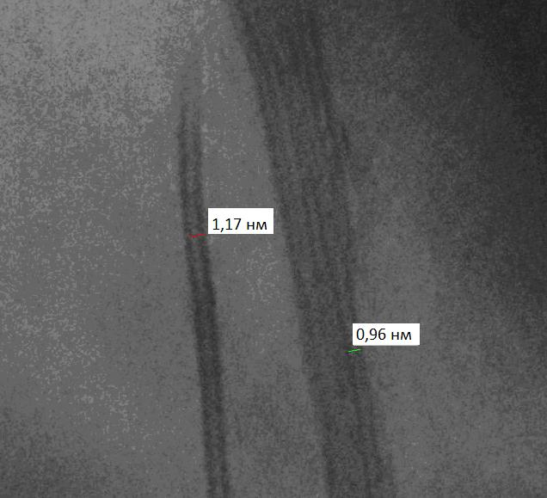

МОЛЕКУЛЯРНЫЕ ПРОВОДА И ОРГАНИЧЕСКАЯ ЭЛЕКТРОНИКА
В настоящее время одним из перспективных направлений науки и промышленности является развитие фотоактивных устройств на основе органических материалов. Например, OLED-технология позволяет превращать электрическую энергию в излучение путем использования специального полимерного люминофора для повышения эффективности и долговечности устройства. Однако, несмотря на общий успех в этой области, есть еще много трудностей, таких как недолговечность устройств из-за высокой скорости деградации.
В целях улучшения передачи энергии было решено использовать особые структуры на основе красителей - J-агрегатов цианиновых красителей, которые не только организуются в совершенно упорядоченную структуру, но и позволяют получить совершенно новые фотоэлектрические свойства, например, высокий квантовый выход и высокую характеристику экстинкции. Данные агрегаты образуют различные структуры, такие как ленты, трубки и пленки, и эти структуры могут выполнять функцию высокоэффективных люминофоров в фотоэлектрических устройствах. Наиболее существенным преимуществом предлагаемого решения является высокий выход энергии при малой толщине и гибкости устройства. Таким образом, различные эксперименты были проведены для исследования свойств J-агрегатов на различных поверхностях.
Были проведены АСМ-измерений J-агрегатов на различных поверхностях, включая графит, кремний и слюды (рис. 1 - слюда). На слюде, как показано на рис. 1, наблюдается образование наноразмерных структур. Дальнейшие исследования были проведены в направлении усиления агрегации при помощи промоутеров. Были исследованы спектры поглощения и люминесценции агрегатов красителей как в растворах, так и на подложках (Рис. 2).
В результате были проведены эксперименты по формированию простейших структур для изучения фотоэлектрических свойств J-агрегатов: на стеклянные и кремниевые подложки с созданной разводкой контактов, наносились пленки J-агрегаты цианиновых красителей (методом высаживания из капли, центрифугированием и перекрестным диэлектрофорезом).
Результаты показали, что проводимость структуры резко возрастает (на 2-3 порядка) при воздействии света (рис. 3). Тем самым, структура может быть использована в качестве чувствительного к определенному спектру излучения оптического датчика - матрицы.
Рис.3. Зависимость выходного тока во времени при периодической экспозиции белым светом.
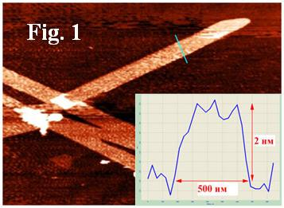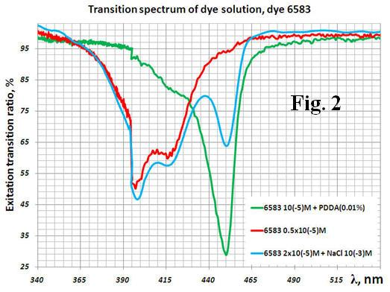
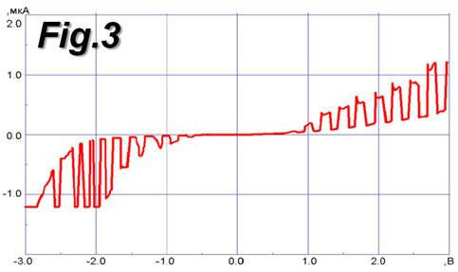

Пористые и высоко-дисперсные наноматериалы: исследование и формирование

Рост углеродных нанотрубок можно производить как на различных поверхностях, так и внутри материалов, что может приводить, в свою очередь, к изменениям свойств, как поверхностей, так и материала в целом. Чтобы синтезировать УНТ внутри материалов они должны иметь в своей структуре частицы катализатора, к которым должен быть обеспечен транспорт углеродсодержащей парогазовой смеси.

ПОРИСТЫЕ И ВЫСОКО-ДИСПЕРСНЫЕ НАНОМАТЕРИАЛЫ: ИССЛЕДОВАНИЕ И ФОРМИРОВАНИЕ
Резюме
На сегодняшний день существует множество способов получения углеродных нанотрубок (УНТ). При этом, с точки зрения, механизма роста УНТ способы их синтеза можно подразделить на два типа – испарительные способы и каталитические. В первом случае УНТ образуются за счёт испарения, под действием электрической дуги или лазерного излучения, из углеродного образца кластеров которые агрегируются в потоке газа-носителя в УНТ. Во втором случае, УНТ растут за счёт углерода, который образуется в результате каталитического пиролиза углеродсодержащей парогазовой смеси, и поатомно растворяется в каталитических частицах с последующей покластерной нуклеацией графитовых фрагментов на границе раздела и агрегацией их в УНТ. С точки зрения развития химической технологии наноматериалов, наибольшее значение имеют термохимические методы синтеза УНТ. Кроме того, особенности процесса каталитического пиролиза позволяют не просто получить УНТ для последующих применений, а непосредственно в технологических процессах синтезировать материалы на основе УНТ, в связи с этим изучение технологических процессов синтеза УНТ в приложении к использованию их в различных новых материалах представляет актуальную научную задачу.
Рост углеродных нанотрубок можно производить как на различных поверхностях, так и внутри материалов, что может приводить, в свою очередь, к изменениям свойств, как поверхностей, так и материала в целом. Чтобы синтезировать УНТ внутри материалов они должны иметь в своей структуре частицы катализатора, к которым должен быть обеспечен транспорт углеродсодержащей парогазовой смеси.
Задачи
1. Материал на основе нанотрубок и цеолита.
Цеолит, модифицированный углеродными нанотрубками, не создаёт коллоидных растворов даже в концентрированной соляной кислоте, в отличие от исходного, что указывает на увеличенную химическую стойкость.
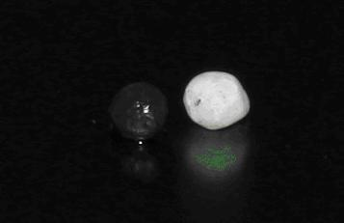

Слева – фото цеолита после (чёрный) и до модификации углеродными нанотрубками. Справа – углеродные нанотрубки внутри материала цеолита.
Исследования пористости методом анализа изотерм адсорбции азота показали, что удельный объём сорбированного азота уменьшился почти в два раза, что указывает на то что существенная часть пор стала заполнена углеродными нанотрубками и оставшиеся поры стали диаметром меньше кинетического диаметра молекулы азота.
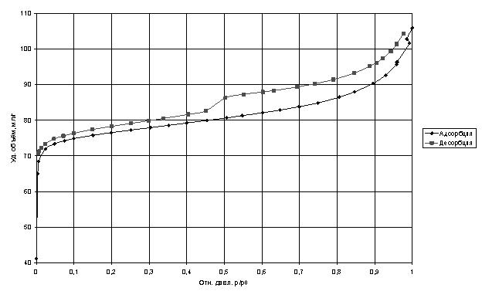
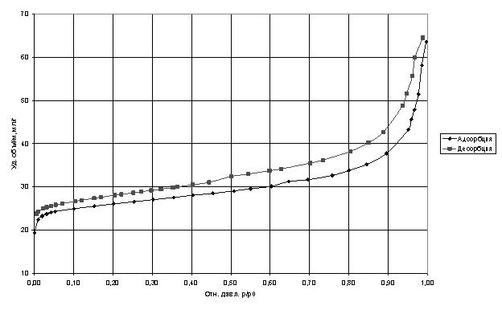

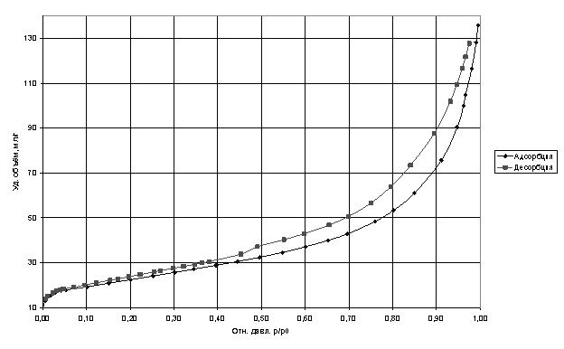
Изотермы адсорбции азота при 77 К.
Для сравнения проводились исследования сорбционной ёмкости молекул азота углеродными нанотрубками, при этом удельный объём адсорбата оказался больше чем у выбранного цеолита марки СаЕН предназначенного для использования в криогенных насосах.
Кривые адсорбции анализировались стандартными моделями BET и BJH [Gregg S.J., Sing K.S.W. Adsorption, Surface Area and Porosity. Academic press. 1982. 303 p.], основные характеристики анализа приведены в таблице 1. При этом не удалось точно оценить диаметр пор из-за большой расходимости в моделях в доверительном интервале не менее 0.9.
Удельные характеристики материалов.
 | Исходный цеолит | Цеолит с УНТ | Нанотрубки
Удельная поверхность, м²/г | 259,24 | 92,38 | 78,49
Ёмкость насыщения, мл/г | 105,99 | 64,54 | 135,9

2. Синтез углеродных нанотрубок в керамических материалах.
Для создания композитов на основе керамики и углеродных нанотрубок было разработано 2 метода: синтез углеродных нанотрубок в керамике и синтез керамики на основе углеродных нанотрубок.
Первый метод заключается в том что готовая керамика пропитывается катализатором на котором внутри неё затем растут углеродные нанотрубки. Второй метод заключается в добавлении углеродных нанотрубок в процессе синтеза керамики.
На рисунке представлены фотографии полученных материалов. Слева изображен композит, полученный синтезом керамики на основе углеродных нанотрубок, справа – керамика без углеродных нанотрубок, выращенная по стандартной методике.
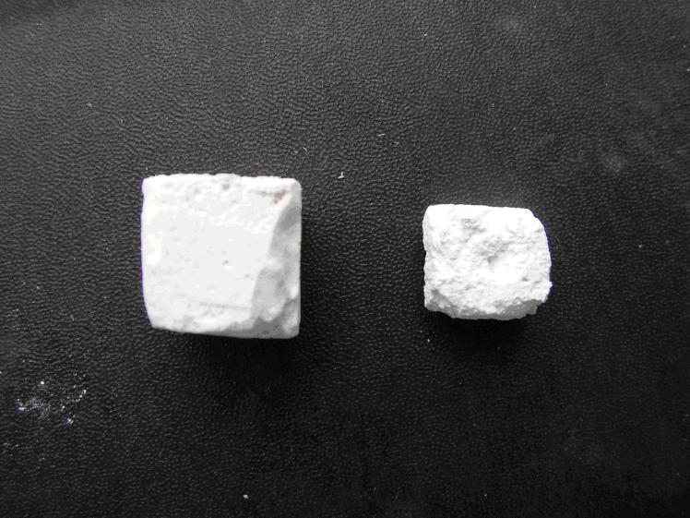
Кварцевая керамика. Слева – композит, полученный синтезом керамики на основе углеродных нанотрубок, справа – керамика без углеродных нанотрубок, выращенная по стандартной методике.
Как можно видеть, при одинаковых количествах вещества получаются совершенно разные объёмы материала. Измерения по массе показали 150% прирост массы, при том, что нанотрубок добавлялось десятки микрограммов, что составляет сотые доли процентов в самом композите. Данный прирост объясняется тем, что углеродные нанотрубки, обладая высокой удельной поверхностью, понижают свободные энергии формирования керамики на своей поверхности. Тем самым они выступают катализатором роста керамики, демонстрируя восхитительные результаты. Здесь заманчиво обрисовываются перспективы использования нанотрубок в керамической промышленности, что позволит знакчительно экономить энергию на перемешивание и гомогенизацию керамических смесей.
Также были проведены измерения твёрдости керамических композитов.
Твёрдости керамик по Виккерсу
Вид керамики | Твёрдость по Виккерсу
Без УНТ | 300 МПа
Керамика, выращенная на основе УНТ | 1 ГПа
Керамика с выращенными УНТ | 200 МПа
Значительное повышение твердости керамики, выращенной на основе УНТ объясняется более плотной структурой изначальных керамических зёрен, которая была создана матрицей углеродных нанотрубок.
Уменьшение твердости керамики с выращенными углеродными нанотрубками даже по сравнению с исходным композитов можно объяснить высокой дисперсностью структуру, вследствие чего не удалось достаточно чётко и с высокой точностью измерить сам композит.

3. Синтез углеродных нанотрубок в анодном оксиде алюминия.
К сожалению, плотный «лес» углеродных нанотрубок представляет собой однородную эмитирующую поверхность только на сравнительно небольших расстояниях от концов нанотрубок, а на удалении от массива по сути представляют собой единый плоский эмиттер из-за взаимного экранирования соседних углеродных нанотрубок. Следовательно чтобы избежать экранирования углеродные нанотрубки нужно выращивать подальше друг от друга, поэтому синтез направленных удалённо отстоящих нанотрубок является актуальной научной задачей. Кроме того, получение направленных углеродных нанотрубок связано с рядом технологических затруднений, например введения направляющего поля или прецизионного контроля скорости и однородности потока парогазовой смеси в процессе роста УНТ. Следует отметить, что получение массива раздельных вертикальных углеродных нанотрубок важно также для создания мембран нового типа - активных наномембран, в частности НЭМС-мембран, в которых каждая нанопора содержит 2 независимых электрода (в случае НЭМС-мембран один из электродов способен контролируемо изменять своё механическое состояние).
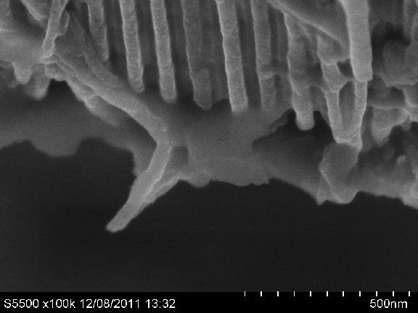

Получаемые материалы мембран на основе пористого анодного оксида алюминия (ПАОА) и УНТ представляют собой массив отдельностоящих углеродных нанотрубок изолированных друг от друга стенками ячеек ПАОА. РЭМ-изображение хорошо указывает на то, что диаметр углеродных нанотрубок строго совпадает с диаметром пор, в которых они находятся и полностью их заполняют.
Тем не менее поры оксида алюминия имеют здесь длину порядка 10 мкм. На сегодняшний день актуальным исследованием является технология синтеза УНТ в экстремально толстых анодных оксидах толщиной 0,2 – 1 мм.

ФОТОЭЛЕКТРИЧЕСКИЕ ПРЕОБРАЗОВАТЕЛИ ТЕРАГЕРЦОВОГО ИЗЛУЧЕНИЯ НА ОСНОВЕ НАНОТРУБОК С НЕССИМЕТРИЧНЫМ КОНТАКТОМ
Исследователи Учебно-научного радиофизического центра МПГУ в сотрудничестве с учеными из Курчатовского института, МФТИ и МИЭТ разработали новый подход к созданию датчиков терагерцового излучения на основе углеродных нанотрубок.
Терагерцовое излучение относительно недавно стало использоваться в различных областях жизнедеятельности человека благодаря отсутствию вредного воздействия на биологические объекты, но высоким пространственным разрешением, сравнимым с рентгеновским. Терагерцовое (субмилиметровое) излучение способно проникать на глубины до нескольких сантиметров в биологические ткани, что делает его перспективным для применения в медицинской диагностике. Также активно внедряются ТГц сканеры в системы безопасности. Тем не менее, ограничение распространения терагерцовых сканеров связано с проблемами создания эффективных датчиков терагерцового излучения.
В работе Photothermoelectric Response in Asymmetric Carbon Nanotube Devices Exposed to Sub-THz Radiation, опубликованной в 103 номере журнала Appl. Phys. Lett, предложен относительно простой способ создания эффективного детектора терагерцогво излучения на основе нанотрубок с несимметричной конфигурацией. Чувствительным элементом являются сетки углеродных нанотрубок, выращенные методом осаждения из газовой фазы (CVD). Особенностью изготовленных структур является то, что нанотрубки вблизи одного электрода подвешены на островках окисленного катализатора, в то время, как другой электрод осуществляет контакт к нанотрубкам, лежащим на поверхности оксида кремния. Предполагается, что фотоэлектрический отклик связан с различным режимом нагрева этих двух морфологий под действием излучения возникающей в результате термоЭДС. Вольтватная чувствительность полученных устройств при комнатной температуре составляет до 10 В/Вт. Следующим шагом разработки будет являться улучшение схемы детектора и увеличение его эффективности при комнатных температурах.
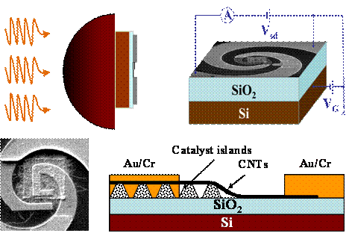

- Главная
- Оборудование
- Исследования
- Проекты
- Партнеры
- Услуги
- Публикации
© 1997-2016 МИЭТ, НОЦ ЗМНТ

БИО-НАНОЭЛЕКТРОННЫЕ ИНТЕРФЕЙСЫ
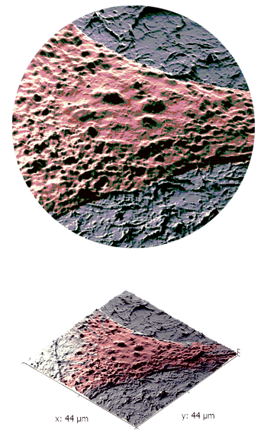
Введение
Биотехнологии в настоящее время активно развиваются во всем мире, однако пожалуй единственный человеческий орган, принцип работы которого еще до конца не известен науке, это человеческий мозг. При этом возникает проблема диагностики состояния головного мозга, связанная с его изолированным расположением и недоступностью этого органа, о котором позаботилась природа, снабдив его прочным внешним покровом. Использование внешнего измерительного оборудования позволяет ученым лишь косвенно анализировать активность мозга и не дает полного понимания того как именно функционируют отдельные его элементы. Для изучения элементарных принципов работы мозга, основных законов кодирования, передачи и распознания информации проводятся исследования на клеточном уровне. Для этого клетки мозга – нейроны сначала выделяют из живой ткани, а затем размножают и выращивают в лабораторных условиях, после чего на них уже становится возможно проводить эксперименты вне организма (in vitro). Подобные исследования позволяют заранее выявить различные эффекты воздействия новых препаратов и более глубоко изучить микроокружение клеток. Понимание физиологических механизмов работы нашего мозга через изучение принципов работы нейронных сетей, в будущем может помочь в борьбе с различными зависимостями, параличом, раком, хроническими заболеваниями, нарушениями моторики и потерями памяти.

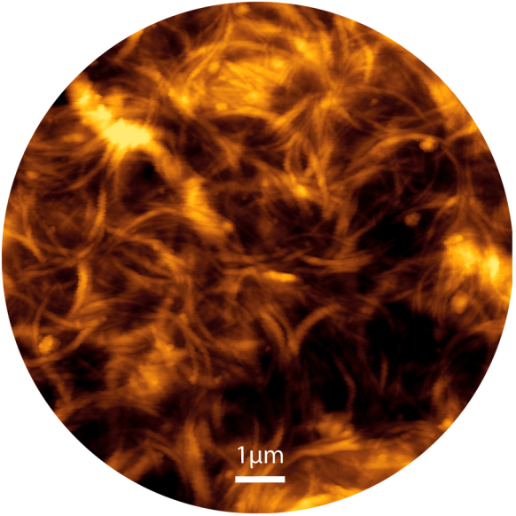
Установление связей
Один из самых интересных областей биотехнологии сегодня является интеграция биологических элементов в традиционных элементы электроники для создания физиологических датчиков окружающей среды, контроля за состоянием организма, а также для создания искусственных имплантов. Данная задача подразумевает формирование искусственных связей между отдельными нейронами или нейронными сетями и мульти-электронными системами (матрицами). В идеале такая система должна обеспечить неинвазивный интерфейс между нейронами и электродами, поскольку введение электрода может повлиять на состав внутриклеточной жидкости. При этом возникает проблема, связанная с соотношением сигналов возбуждения и сигнала, снимаемого с выходов электродов: потенциал внеклеточной стимуляции составляет единицы вольт, тогда как потенциал, снимаемой с внеклеточных электродов составляет десятки микровольт. Для решения этой проблемы мультиэлектродные системы комплектуют сверхточной, дорогостоящей измерительной аппаратурой. Альтернативное решением этой проблемы может быть найдено путем создания устройств, которые генерируют большое локальное электрическое поле.

Исследование
В настоящее время наша научная группа ведет работу по созданию системы регистрации электрической активности клеток с использованием углеродных нанотрубок. Углеродные нанотрубки — это уникальный материал, сходный по своей геометрии с коллагеновыми волокнами, которые являются основой соединительной ткани. Ранее мы показали, что, углеродные нанотрубки могут способствовать клеточной пролиферации [1,2], а также могут быть использованы в качестве каркасного материала при регенерации поврежденных участков живой ткани [3]. Кроме того, благодаря своим уникальным свойствам проводимости, колоссальной механическая прочности и высокой гибкости — нанотрубки также являются очень перспективным материалом для создания элементов электроники таких как транзисторы и гибкие дисплеи [4].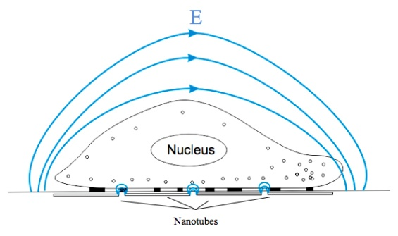

Использование нанотрубок для регистрации и исследования клеточной активности является достаточно новым научным направлением, тем не менее, имеются огромные перспективы в применении нанотрубок для локализации электрического поля в области контакта клеток с электродами, что позволит снизить габариты измерительных систем до размеров мобильного телефона. На основе таких биологических систем, к примеру, можно будет построить схемы управления для роботов, которые будут ориентироваться в пространстве с помощью сигналов, обрабатываемых живой нейронной сетью. В отличие от искусственных нейронных сетей, запрограммированных человеком, которые могут лишь имитировать работу мозга, в наших экспериментах мы используем нейроны животных, культивированные вне организма, которые обладают всеми теми же функциями что и клетки человеческого мозга. Поэтому основной задачей в данном случае остается создание гибридного интерфейса передачи информации между клетками и устройствами электроники с помошью углеродных нанотрубок.
Список литературы:

1. Бобринецкий И. И., Морозов Р. А., Подгаецкий В. М., Симунин М. М., Яминский И. В. Исследование объемного нанотрубочного композита на основе альбумина методами микроскопии высокого разрешения. Биофизика, 2011; Т.56, N 2 С. 212-219

2. И.И. Бобринецкий, Р.А. Морозов, А.С. Селезнёв, Р.Я. Подчерняева , О.А. Лопатина. Перспективы использования углеродных нанотрубок в качестве каркасного материала в инженерии биологических тканей.\\Клет. трансплантология и тканев.инженерия.-2011 Том VI.

3. Бобринецкий И.И., Морозов Р.А., Селезнев А.С., Подчерняева Р.Я., Лопатина О.А. Исследования пролиферативной активности и жизнеспособности клеток фибробласта и глиобластомы на различных типах углеродных нанотрубок // Бюллетень экспериментальной биологии и медицины. - 2012 г. - Т. 153. - № 2. - С. 227-232.

4. Бобринецкий И. И. Методы параллельной интеграции углеродных нанотрубок при формировании функциональных устройств микроэлектроники и сенсорной техники Микроэлектроника. – М.: 2009. - Том 38. - № 5. - C. 353–360.

